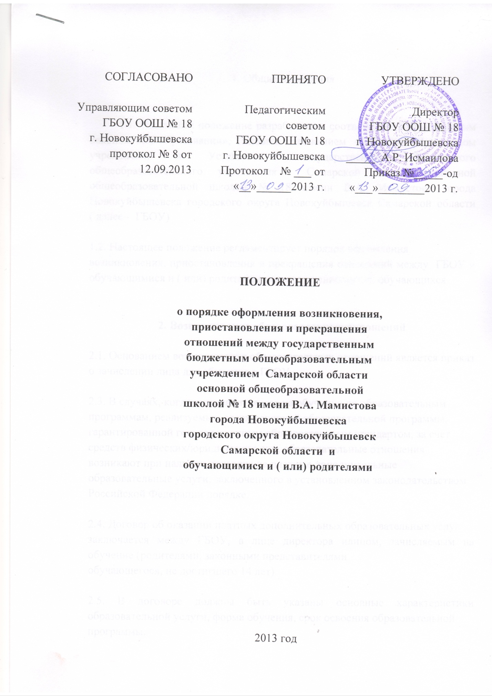

1. Общие положения

1.1. Настоящее положение разработано в соответствии с Федеральным Законом «Об образовании», Типовым положением обобщеобразовательном учреждении и Уставом государственного бюджетного общеобразовательного учреждения Самарской области основной общеобразовательной школой № 18 имени В.А. Мамистова города Новокуйбышевска городского округа Новокуйбышевск Самарской области ( далее - ГБОУ)

1.2. Настоящее положение регламентирует порядок оформления
возникновения, приостановления и прекращения отношений между ГБОУ и обучающимися и ( или) родителями несовершеннолетних обучающихся

2. Возникновение образовательных отношений

2.1. Основанием возникновения образовательных отношений является приказ
о зачислении лица для обучения в ГБОУ.

2.3. В случаях, когда лицо зачисляется на обучение по образовательным
программам, реализуемым сверх основной образовательной программы,
гарантированной государственным образовательным стандартом, за счет
средств физических/юридических лиц, образовательные отношения
возникают при наличии договора на платные дополнительные
образовательные услуги, заключенного в установленном законодательством
Российской Федерации порядке.

2.4. Договор об оказании платных дополнительных образовательных услуг
заключается между ГБОУ, в лице директора илицом, зачисляемым на обучение (родителями, законными представителями
обучающегося, не достигшего 14 лет).

2.5. В договоре должны быть указаны основные характеристики образовательной услуги, форма обучения, срок освоения образовательной
программы.

2.6. В случаях, когда лицо зачисляется на обучение в школу по образовательным программам начального общего, основного общего образования, письменная форма договора считается соблюденной при наличии письменного заявления о зачислении лица на обучение и изданного в установленном порядке приказа его зачислении в ГБОУ.

2.7. Права и обязанности обучающегося, предусмотренные
законодательством об образовании и локальными нормативными
актами ГБОУ возникают у лица, принятого на обучение, с даты зачисления.

2.10. При приеме в ГБОУ директор обязан ознакомить детей и их родителей (законных представителей) с Уставом, лицензией на право ведения образовательной деятельности, со свидетельством о государственной аккредитации образовательного учреждения, основными образовательными программами, реализуемыми в школе, правами и обязанностями участников
образовательного процесса и другими документами, регламентирующими организацию образовательного процесса.

3. Прекращение образовательных отношений

3.1. Образовательные отношения прекращаются в связи с отчислением
обучающегося из ГБОУ по следующим причинам:

1) заявление эмансипированного несовершеннолетнего, родителей (законных
представителей) в связи с переводом обучающегося в другое образовательное учреждение, реализующее образовательную программу соответствующего уровня, или продолжением освоения им образовательной программы основного общего образования по иной форме обучения, а также в связи с переменой места жительства;

2) завершение основного общего образования с выдачей
обучающемуся документа государственного образца о соответствующем
уровне образования;

3) оставление Школы обучающимся, достигшим возраста 15 лет, до
получения им общего образования по согласию родителей (законных
представителей), комиссии по делам несовершеннолетних и защите их прав
(далее – комиссия по делам несовершеннолетних) Администрации г.о. Новокуйбышевск и Поволжского управления образованием министрества образования и науки Самарской области;

4) исключение из Школы по решению Педагогического совета Школы
учащегося, достигшего возраста 15 лет, за совершенные неоднократно грубыенарушения настоящего Устава Школы.

3.2. Отчисление из ГБОУ обучающегося оформляется приказом директора Школы при наличии:
-заявления эмансипированного несовершеннолетнего, родителей
(законных представителей) обучающегося;

-справки, подтверждающей продолжение освоения обучающимся
образовательной программы соответствующего уровня в другом
образовательном учреждении или по иной форме обучения.

3.2.1. При отчислении из ГБОУ обучающегося, достигшего возраста 15 лет,
на основании решения Педагогического совета Школы за совершенные
неоднократно грубые нарушения Устава Школы заявление родителей
(законных представителей) обучающегося не требуется.

3.2.2. При отчислении из ГБОУ обучающегося в связи с завершением
основного общего образования с выдачей обучающемуся документа государственного образца о соответствующем уровне образования представление документов, перечисленных в пункте 3.2.1 настоящего Порядка, не требуется.

3.2.3.В случае отчисления обучающегося в связи с его переводом в другое
образовательное учреждение или продолжения освоения им образовательной
программы основного общего образования по иной форме обучения, а также
в связи с переменой места жительства родители (законные представители)
обучающегося представляют заявление в ГБОУ, в котором указывают
причину выбытия, наименование общеобразовательного учреждения, в
котором будет продолжено обучение обучающегося, а также форму
обучения.

Обучающемуся или его родителям (законным представителям) выдаются следующие документы:
- личное дело обучающегося;
- медицинская карта обучающегося;
- ведомость текущих отметок (в случае выбытия в течение учебного
года).

3.3. Приказ директора ГБОУ об отчислении обучающегося является основанием для прекращения образовательных отношений. Права и обязанности обучающегося, предусмотренные законодательством об образовании и локальными нормативными актами ГБОУ, прекращаются с даты его отчисления.

